计算机与IT入门实验讲义

**LaTeX入门实验**

实 验 手 册

大连理工大学软件学院

实训基地

2016年7月

# 1 LaTeX简介

LaTeX（LATEX，音译“拉泰赫”）是一种基于ΤΕΧ的排版系统，由美国计算机学家莱斯利·[兰伯特](http://baike.baidu.com/subview/87545/15322469.htm)（Leslie Lamport）在20世纪80年代初期开发，利用这种格式，即使使用者没有排版和程序设计的知识也可以充分发挥由TeX所提供的强大功能，能在几天，甚至几小时内生成很多具有书籍质量的印刷品。对于生成复杂表格和[数学公式](http://baike.baidu.com/view/587943.htm" \t "_blank)，这一点表现得尤为突出。因此它非常适用于生成高印刷质量的科技和数学类文档。这个系统同样适用于生成从简单的信件到完整书籍的所有其他种类的文档。

LaTeX编辑器有很多，这里我们使用WinEdt，它是CTeX自带的一款，功能比较齐全，也是我的入门编辑器。入门首推这款，下载CTeX即可，也可以单独安装。

# 2 WinEdt指南

首先我们来简单了解WinEdt的使用，打开WinEdt，新建空白文件，软件的基本界面如图所示。工具栏中蓝色框内为编译模式选项，本次实验中我们选择选择PDFLaTeX。编译后我们可以使用该下拉菜单下的PDFTeXify选项查看生成的PDF。

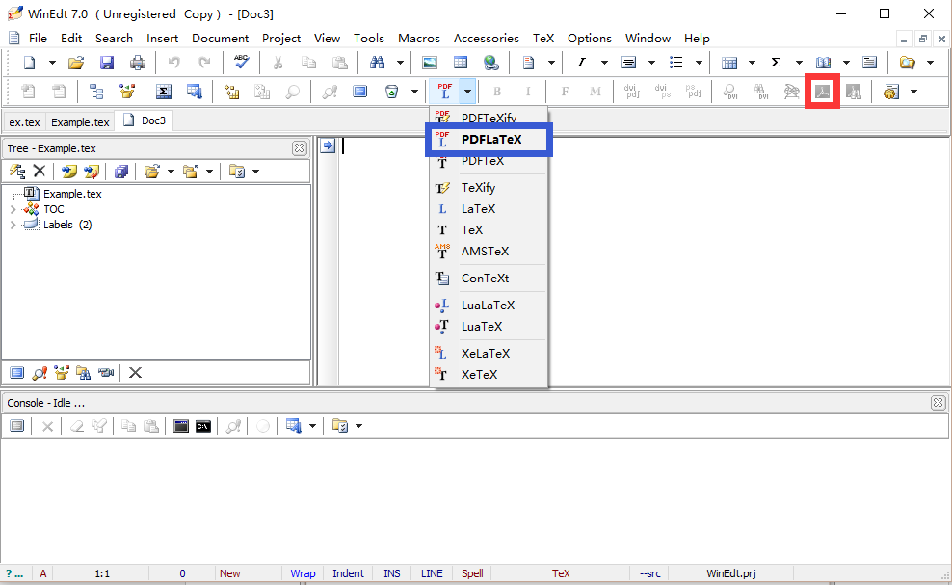

# 3 LaTeX案例讲解

本次实验我们以example.pdf文档的编写为例讲解LaTex编写文档的过程，涉及到中文支持，图片插入，公式编辑，表格编辑，算法编辑等。文档对应的.tex源文件为example.tex。

## 3.1 LaTeX宏定义及中文支持

LaTex宏定义主要设置了文档的基本格式和以及源文档编译时会用到的包。如案例文档的源文件中，设置了如下的宏定义：

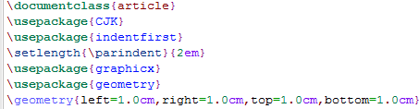

\documentclass指定了要编写的文档类型为普通的文章。3-4行设定了文档中的段落要首行缩进两个空格，最后两行设定了文档的页边距，即上下左右均留出1.0cm的空白。

LaTeX在默认情况下不能支持中文字符，因此为了支持文档中的中文，我们需要导入相应的中文包，其中最常用的方法是导入CJK包，具体的命令如上图第二行所示，\usepackage{CJK}。

## 3.2 LaTeX文档结构

LaTeX的文档包括宏定义和正文两个大部分，其中正文部分要写在一组\begin{}和\end{}标签，如下所示



\end{document}后面的内容不会出现在生成的文档中。

由于本案例中需要使用中文，要额外添加一对标签\begin{CJK\*} \end{CJK\*}，如下图所示。其中GBK表明了文档的编码方式支持中文编码，song表示文档中的中文字体为宋体。因此，在需要支持中文的情况下，我们的文档内容要编写在这两对标签之间。**特别注意，LaTeX中的\begin{}和\end{}标签必须成对出现。**

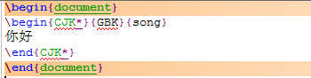

文档的题目由\title{}标签指定，其中在标题标签内的\footnote{}是为文档的题目加上脚注，\author{}标签指定文档的编写者是谁，本次上机实验中要求\author的内容为姓名+学号的形式。特别注意这一部分的\date{}标签，如果没有这个标签，那么编译之后生成的文档中，会自动加上文档生成的日期，如果加上该标签，那么生成的文档中就不会有日期了。题目编写后要由\maketitle命令将标题和作者信息加入到文档中。



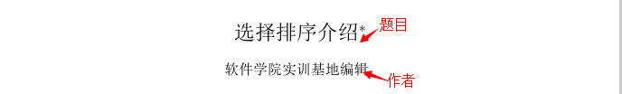



LaTeX文档中可以支持多级的标题，其中一级标题用\section{}标签定义，二级标签由\subsection{}表示，三级标题由\subsubsection{}表示。本文中用到了两级标题，源码和对应的文档效果如下所示。



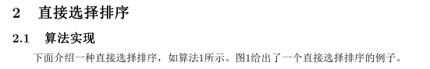

LaTeX中新起一段可以使用命令“\\”，如果新起一段同样需要缩进那么在“\\”之后加上“\indent”表示需要缩进。

## 3.3 算法排版

算法的排版需要导入两个包，algorithm和algorithmic。



为了让生成的算法名称为中文，我们修改算法的宏定义，即让算法的标题形式为“算法1 XXXX”。在\begin{CJK\*}后加入\floatname{algorithm}{算法}，如下图所示。



算法的编写结构如下：

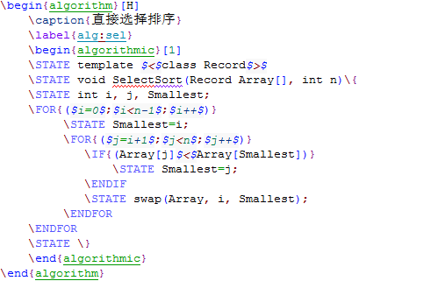

其中\caption{}中定义了算法的名字，\label{}给算法定义了一个引用时的标识。算法中的普通语句写在\STATE标签后面，for循环要写在一组\FOR和\ENDFOR标签内容，其中for循环的条件要写在\FOR标签后的{}内。而if条件中执行的语句要写在一组\IF和\ENDIF内，其中条件要写在\IF后的{}内。这里需要注意的是，“{}”在LaTeX源文件中有特殊含义，因此如果希望输出普通文本形式的大括号需要在“{}”加上“\”进行转义。

算法或其他对象在文档中的引用需要在引用的位置使用\ref{}标签，大括号内为对象的标识，即定义对象时\label{}标签内指定的内容。对象的序号由系统自动按照在源文件中的顺序添加。同一类型的对象同一编号。

算法排版后的效果和正文中的引用如下所示。

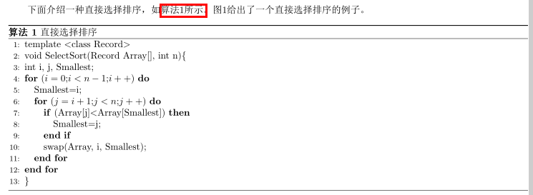

## 3.4 图片排版

LaTeX文档支持多种图片格式，如.jpg，.eps，.tif等，不同的图片格式需要用不同的方式编译，本案例中使用的图片为.jpg，使用的编译方式问PDFLatex。

LaTeX中插入图片需要使用graphicx包。同样，为了让图片的名字显示为 “图X”的形式，我们使用LaTeX命令修改宏定义。





插入图片需要写在一组\begin{figure}和\end{figure}标签之间，具体格式如下所示。

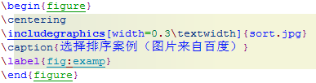

其中\centering指定了插入的图片居中显示，\includegraphics指定了插入的图片名字（需要带图片的扩展名），“[]”中指定了图片的大小。\caption{}指定了文档中显示图片的名字。需要注意的是，LaTeX在编译时默认图片的位置与.tex文件在同一目录下，如果图片过多，需要放在另外的路径下，可以在宏定义中预先指定图片的路径，这里不再赘述。

插入图片的效果及在文档中的引用如下所示。



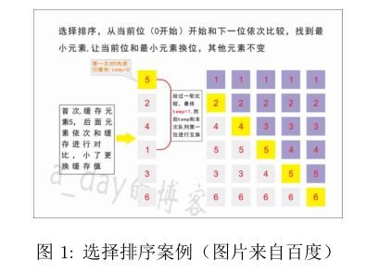

## 3.5 公式排版

LaTeX中公式编辑分为两种，一种是嵌入到正文中，另一种为编号的公式。LaTeX公式编辑的功能非常强大，在使用这些工具前需要引入amsmath包。



嵌入正文中的公式编写非常简单，只需要在正文中，将需要的公式写在“$$”之间即可。





编号的公式写在一组\begin{equation}和\end{equation}之间，公式的编号由系统自动统一编号。文档中的示例如下。其中带有“\”为LaTeX中支持的数学符号或特殊字符。





## 3.6 表格排版

LaTeX中普通的表格不需要特殊包支持。但是为了让表明显示为中文“表X”的形式，需要修改宏定义



本案例中用到的表格编写如下。

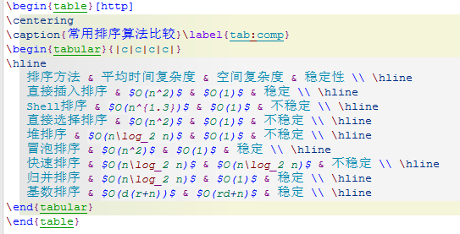

其中“|c|c|c|c|”定义了该表格共有4列，“|”表示要绘制竖线。\hline表明要绘制横线。\\表示一行结束，&为两个格子之间的分隔符号。绘制出的表格效果如下。

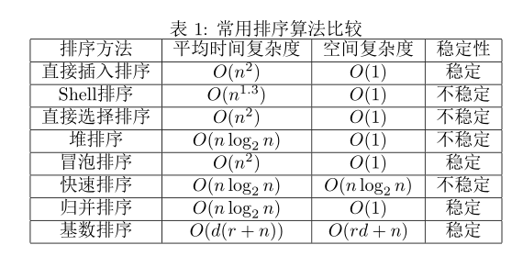

# 4 上机练习

本次上机满分为10分，其中必做题目为（1）-（5），完成前（5）项最多可得8分。（6）-（7）为扩展练习，7道练习全部完成最多可得满分10分。编辑内容自拟，不允许与案例相同，**严禁抄袭**。

1. 创建标题及作者，作者要求写自己的姓名和学号（无日期）（1分）
2. 文档中插入公式（嵌入和编号两种都要有）（1分）
3. 插入一张表格（2分）
4. 插入一张图片（2分）
5. 插入一个算法（2分）
6. 插入子图，即一张图片由多张子图构成（1分）
7. 为题目添加脚注（1分）